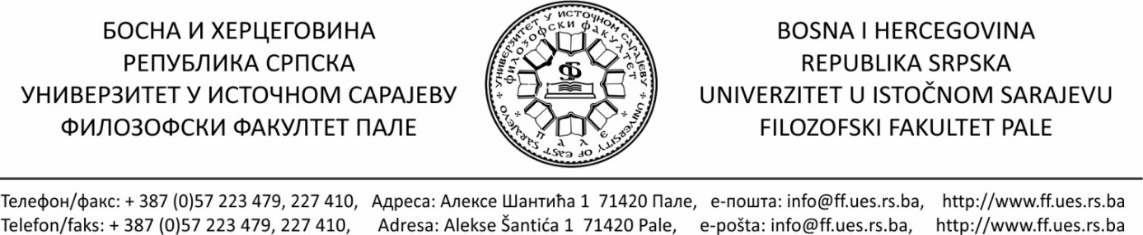

АКАДЕМСКИ КАЛЕНДАР

ФИЛОЗОФСКОГ ФАКУЛТЕТА ПАЛЕ ЗА 2024/25. ГОДИНУ

I НАСТАВА
I циклус студија
Зимски семестар: од 1. 10. 2024. године до 24. 1. 2025. године
Љетњи семестар: од 24. 2. 2025. године до 13. 6. 2025. године

II и III циклус студија
Зимски семестар: од 28. 10. 2024. године до 24. 1. 2025. године
Љетњи семестар: од 24. 2. 2025. године до 13. 6. 2025. године

II ИСПИТНИ РОКОВИ

- Први термин јануарско-фебруарског испитног рока од 27. 1. 2025. године до 7. 2. 2025. године

- Други термин јануарско-фебруарског испитног рока од 12. 2. 2025. године до 22. 2. 2025. године

- Априлски испитни рок од 7. 4. 2025. године до 14. 4. 2025. године

- Први термин јунско-јулског испитног рока од 16. 6. 2025. године до 27. 6. 2025. године
- Други термин јунско-јулског испитног рока од 1. 7. 2025. године до 12. 7. 2025. године
- Први термин септембарског испитног рока од 25. 8. 2025. године до 6. 9. 2025. године
- Други термин септембарског испитног рока од 13. 9. 2025. године до 20. 9. 2025. године
- Октобарски испитни рок од 1. 10. 2025. године до 10. 10. 2025. године

СЈЕДНИЦЕ НАУЧНО-НАСТАВНОГ ВИЈЕЋА

  - 1. 10. 2024. године у 13 часова

  - 5. 11. 2024. године у 13 часова

  - 3. 12. 2024. године у 13 часова

  - 4. 2. 2025. године у 13 часова

  - 4. 3. 2025. године у 13 часова

  - 1. 4. 2025. године у 13 часова

  - 6. 5. 2025. године у 13 часова

  - 3. 6. 2025. године у 13 часова

  - 1. 7. 2025. године у 13 часова

  - 2. 9. 2024. године у 13 часова

IV ПРОМОЦИЈА ДИПЛОМИРАНИХ СТУДЕНАТА, МАСТЕРА И МАГИСТАРА НАУКА И ОБИЉЕЖАВАЊЕ ДАНА И СЛАВЕ ФАКУЛТЕТА

- Научни скуп Наука и стварност – 17. 5. 2025. године

- Обиљежавање Крсне славе Факултета и промоција студената – 21. 5. 2025. године

- Студентска конференција – 21. 6. 2025. године

V УПИС

- Пријем докумената за полагање квалификационог испита за упис студената у нову академску годину 23. 6 – 27. 6. 2025. године (први уписни рок)

- Први квалификациони испит за нову академску годину 30. 6. 2025. године

- Упис примљених кандидата 7. 7 – 11. 7. 2025. године

- Пријем докумената за полагање квалификационог испита за упис студената у нову академску годину 25. 8 – 29. 8. 2025. године (други уписни рок)

- Други квалификациони испит за нову академску годину 1. 9. 2025. године

- Упис примљених кандидата 8. 9 – 12. 9. 2025. године

- Октобарски уписни рок 1. 10 – 10. 10. 2025. године

